Име и презиме | Владо Кантар
Фотографија | 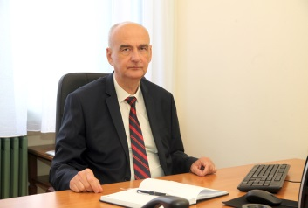
Функција | в.д. подсекретар у Покрајинском секретаријату за финансије
Web-презентација органа | www.psf.vojvodina.gov.rs
Е-mail адреса | vlado.kantar@vojvodina.gov.rs
Контакт на друштвеним мрежама  (Facebook, Twitter, Instagram,…) | -
Контакт подаци на послу:
- Место | Нови Сад
- Адреса | Булевар Михајла Пупина бр. 16
- Телефон | +381 21 487 43 45  +381 21 487 48 49
Година рођења | 1958.
Назив последње завршене школе | Правни факултет Универзитета у Новом Саду
Стечено стручно/научно/ /академско звање | дипломирани правник
Радна биографија | Тридесетогодишње искуство у банкарском сектору на разним позицијама у оквиру Сектора за послове са грађанима, Сектора за послове са привредом и Сектора за правне и опште послове (послови са грађанима и привредом, као и послови везани за правну регулативу, обезбеђење потраживања, заступање, и др). Руководио експозитурама и централним трезором банке. Руководио и координирао радом Секретаријата органа банке, припремао и спроводио поступак избора чланова органа банке, вршио контроле спровођења процедура и упутстава о раду и обезбеђивао податаке за управљање ризицима.  Координирао и сарађивао са професионалним институцијама (Народна банка Србије, Удружење банака, Београдска берза, Централни регистар хартија од вредности, Привредна комора и др.), као и са акционарима.  Од 2016. године в.д. подсекретара у Покрајинском секретаријату за финансије.  Учествовао у раду Радне групе за реструктурирање дуга Аутономне покрајине Војводине 2016. године.  Члан Координационалног тела за реализацију програма развоја АП Војводине од 2018. године.  Учествовао као члан у раду органа привредних друштава  и установа.
Додатне квалификације | Велики број саветовања и семинара из области права, финансија и банкарства у организацији Народне банке Србије, Удружења банака Србије, Београдске берзе, Института МБА Београд, Public Finance Office и других релевантних институција.
Познавање страног језика | енглески
Брачно стање | ожењен
Деца | једно

